- Keterlibatan Pemangku Kepentingan.

DATA DUKUNG : 1
Tabel : 1
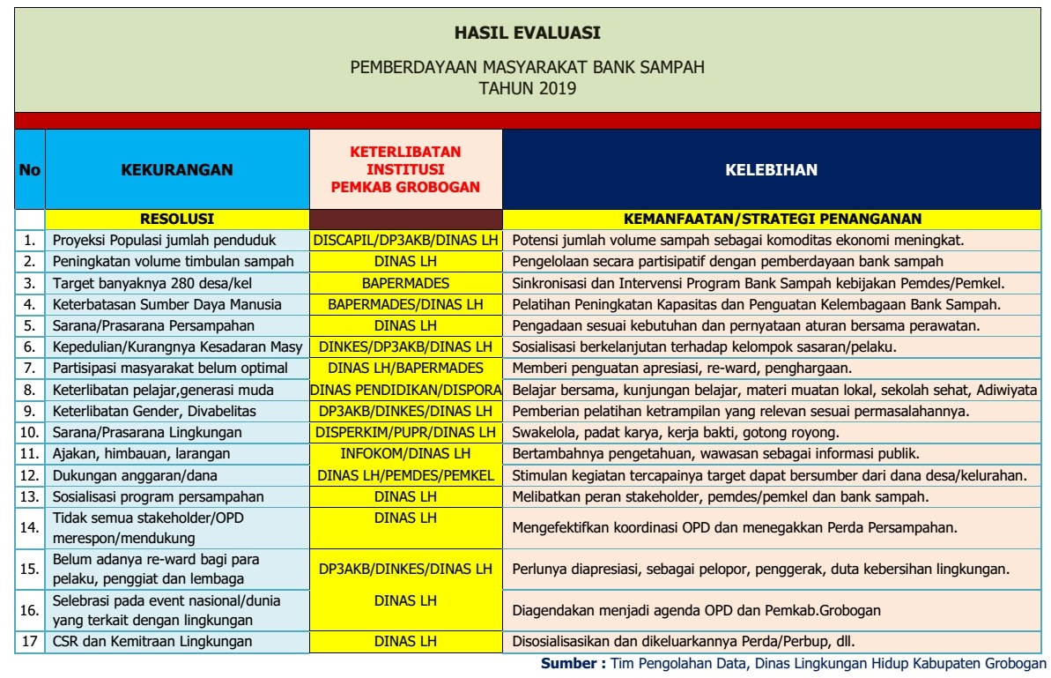

DATA DUKUNG : 2
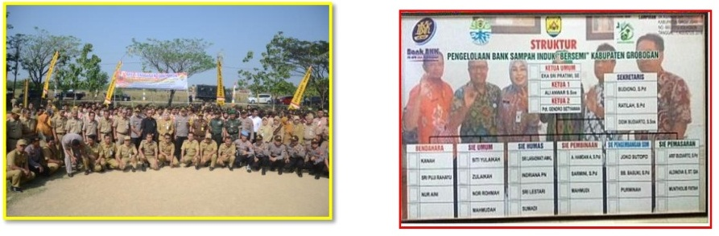

DATA DUKUNG : 3


DATA DUKUNG : 4
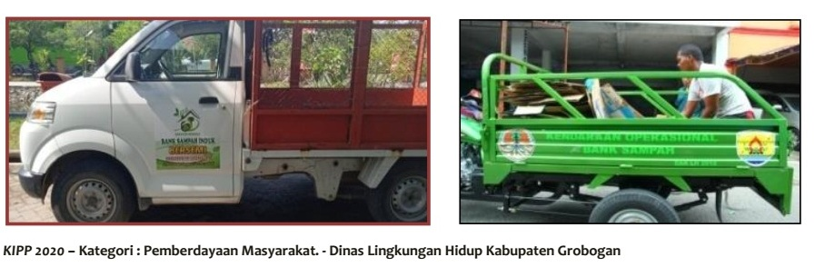

DATA DUKUNG : 5
Tabel : 2
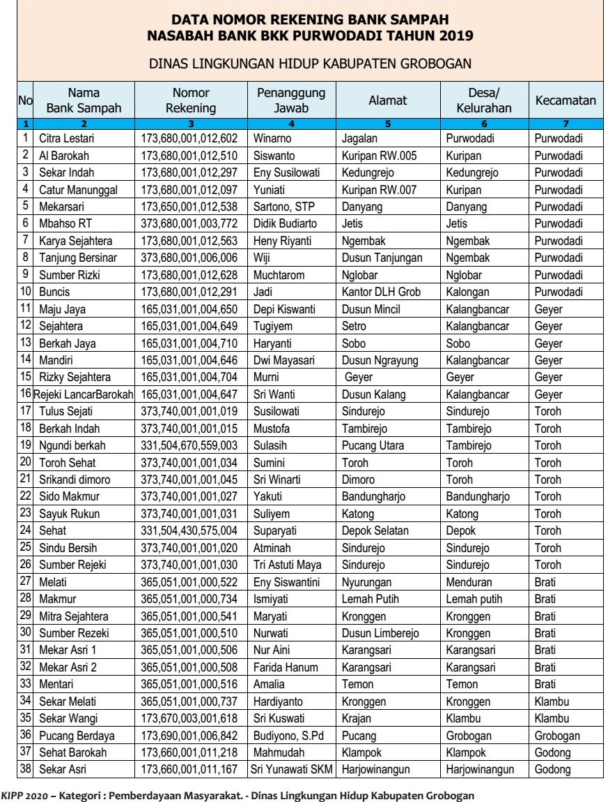
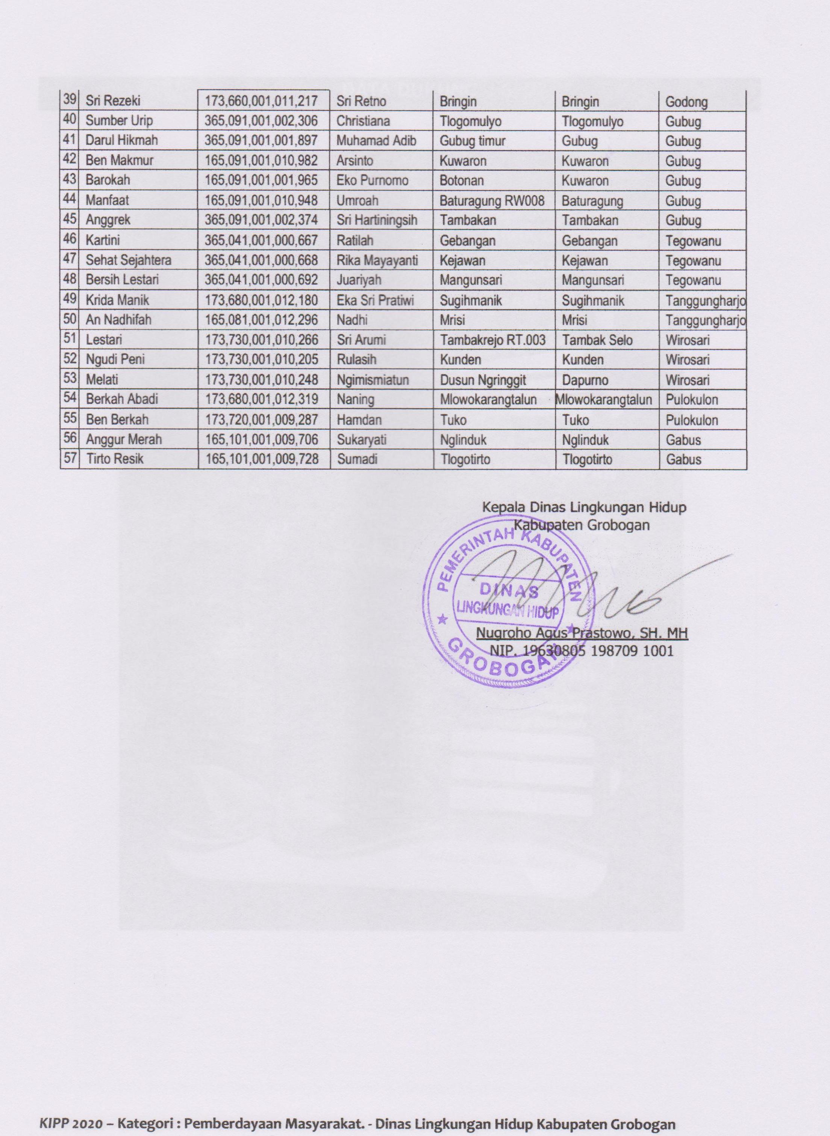

DATA DUKUNG : 6

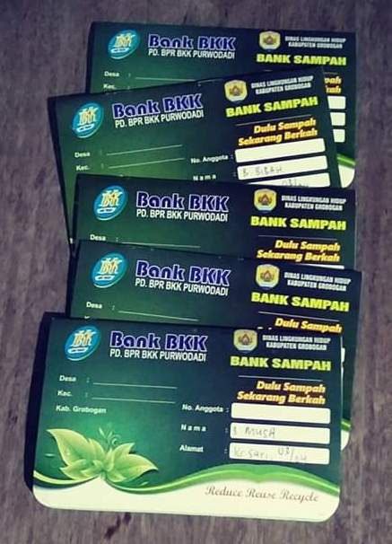

DATA DUKUNG : 7
Tabel : 3
